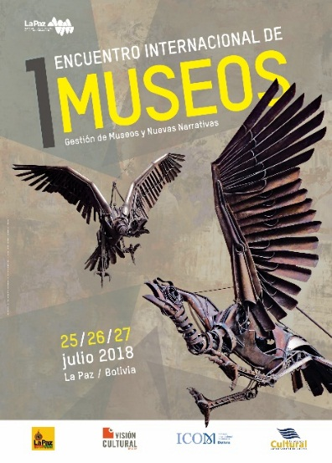

I ENCUENTRO INTERNACIONAL DE MUSEOS
Gestión de Museos y nuevas narrativas

25 al 27 de julio, 2018

La Paz - Bolivia

FORMULARIO DE INSCRIPCIÓN
TALLERES

Datos
Nombre completo
Documento de identidad
Profesión
Institución a la que representa (si corresponde)
Email
Teléfono
Ciudad y país
Nombre del Taller
en el que participara
Nº de depósito y fecha (en caso de realizar la cancelación a nuestra cuenta)
Taller Educación en Museos: Senderos de Indagación: 120 Bs.
Taller de Conservación preventiva: 100 Bs.
Taller: Educación, Patrimonio y Museos: 50 Bs.
Depósitos a la cuenta 201 – 5035100 – 3 – 28 Banco de Crédito BCP
(Se entregarán certificados a las personas inscritas)
Cupos limitados.
El formulario debe ser enviado a norcam11@gmail.com, cultura@visioncultural.org,
Whatsapp: 591- 60555196

